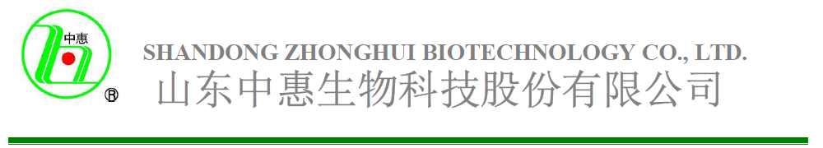
СЕРТИФИКАТ АНАЛИЗА
Карамельный колер E150d жидкий
Срок годности: 2 года

ПАРАМЕТРЫ | СТАНДАРТ | РЕЗУЛЬТАТ
Органолептические свойства | Черная или коричневая вязкая жидкость с характерным запахом жженого сахара | соответствует
Красящая способность (интенсивность цвета):  E1cm0.1% (610nm) коэффициент поглощения | 0,265-0,275 | 0,270
EBC единицы | 69000-72000 | 71052
Индекс оттенка | 4,0-5,5 | 4,01
Заряд коллоидов | отрицательный | отрицательный
Удельная плотность (25℃) | 1,251-1,281 | 1,271
Baume (20℃) | 29,0-32,0 | 29
pH | 2,8-3,1 | 2,83
Аммиачный азот (NH3) % | ≤0,6 | 0,02
Диоксид серы (SO2) % | ≤0,2 | 0,011
Суммарный азот (N) % | ≤3,3 | 0,92
Общее содержание серы (S) % | ≤3,5 | 0,94
4 MEI (4-Метилимидазол) | ≤200 | 125
Мышьяк (As) мг/кг | ≤0,1 | 0,02
Свинец (Pb) мг/кг | ≤0,1 | Отрицательный (<0,02)
Ртуть (Hg) мг/кг | ≤0,01 | Отрицательный (<0,01)
Кадмий (Cd) мг/кг | ≤0,1 | Отрицательный (<0,01)
Общее количество бактерий, кое/г | ≤200 | отсутствует
Колиформы НВЧ/гр | ≤3,0 | отсутствует
Сальмонелла | Не допускается | отсутствует
Дрожжи кое/г | <10 | отсутствует
Плесень кое/г | <10 | отсутствует

